Коррекция двигательной сферы у детей с ограниченными возможностями здоровья в процессе непосредственной образовательной деятельности. Интеграция областей: «Художественно-эстетическое развитие (музыка)», «Физическое развитие».

Мы стремимся к важной педагогической цели: создать условия для эмоционального благополучия, когда ребенок живет в радости. Это одна из целей современного стандарта. Жить в радости – нормальная ситуация, это здоровье, наша энергия, наша сила, возникающие от положительных эмоций.
Ритмика для детей с ограниченными возможностями здоровья (ОВЗ) является составной частью системы коррекционной работы в дошкольном образовательном учреждении. Организация движений с помощью музыкального ритма развивает у детей внимание, память, внутреннюю собранность, способствует формированию внутренней деятельности. Многие исследователи (Е.М.Мастюкова, И.В.Евтушенко, Е.А.Медведева и др.) в своих работах показали, что музыкально-ритмические занятия имеют большое значение для детей с проблемами в развитии. Это связано с тем, что характерные для них особенности нервно-психического склада, эмоционально-волевая и личностная незрелость, своеобразие деятельности и поведения, особенности двигательной и психической сферы, хорошо поддаются коррекции специфическими средствами воздействия на ребенка, свойственными ритмике.
Наблюдения показали, что у большинства детей с проблемами в развитии следующие двигательные нарушения:
- нарушение коррекции движений;
- скованность при выполнении движений и упражнений;
- недостаточная ритмичность, трудность формирования двигательного автоматизма;
- отсутствие плавности движений.
Поэтому, вся работа, проводимая по данному направлению, тесно связана с обучением на занятиях физкультурой и музыкой. Здесь происходит дальнейшее практическое освоение понятий, умений и навыков в специфической форме музыкально-ритмической деятельности. Специально подобранные упражнения и игры построены на сочетании музыки, движения и слова.
Проблемы двигательной сферы у детей с ограниченными возможностями здоровья часто связаны не с нарушением опорно-двигательного аппарата, а с недоразвитием высших психических функций. У этих детей снижено внимание, память, восприятие, мыслительное и речевое развитие. Недостатки высших психических функций тесно связаны с развитием общей, ручной и артикуляционной моторики ребенка.
Для эффективного развития высших психических функций и двигательной сферы необходимо сначала сформировать их психологическую базу, которая включает в себя:
- обеспечение полноценного психического развития ребенка;
- улучшение его работоспособности;
- коррекция недостатков в двигательной сфере;
- развитие общей и ручной моторики;
- формирование чувства ритма.
Учитывая, что ритмика является частью образовательной и коррекционной работы в специальном детском саду, можно выделить четыре основных направления работы, реализуемые на музыкальных занятиях, в структуру которых включены элементы коррекционной ритмики:
- Оздоровительное. У детей укрепляется мышечный корсет, формируется правильное дыхание, развиваются моторные функции, воспитывается правильная осанка, походка, развиваются моторные функции, что способствует в целом оздоровлению всего детского организма.
- Образовательное. Образовательное направление определяется задачами из «Образовательной программы», принятой в детском саду.
- Воспитательное. Музыкальные занятия с использованием коррекционной ритмики способствуют воспитанию нравственных личностных качеств и эмоциональной отзывчивости, дисциплинированности, взаимопомощи, ответственности к заданию, самостоятельности, собранности и т.д. Воспитывается способность восприятия музыкальных образов и умение выразительно двигаться в соответствии с заданным образом.
- Коррекционно-развивающее. Включенные в занятия игры имеют особое значение. Это связано с тем, что игра является основной формой деятельности дошкольников. Чтобы ребенку быть успешным в игре среди детей, ему необходимо вовремя включиться в деятельность, правильно выполнять движения и действия. Все это позволяет повысить эффективность коррекционно-развивающего воздействия.
Прежде всего, необходимо было научить детей сосредотачиваться на лице и речи педагога, и, вместе с тем, выполнять какое-либо учебное или игровое действие, так как концентрация внимания недостаточна, а у некоторых детей вообще отсутствует. Для развития реакции, координации и наблюдательности очень хорошим примером является игра «Хлоп-шлеп-топ». В разной последовательности я ритмично задаю действия, чтобы был «квадрат»: «хлоп-хлоп» (руки) – «шлеп-шлеп» (по коленям) – «топ-топ» (ноги) – «хлоп-хлоп» (руки). При этом нужно обязательно называть действия, чтобы ребенок не только видел, но и слышал задание. Позднее каждое из данных действий можно усложнить, но так, чтобы оставалось ощущение музыкального квадрата, сильных и слабых долей.
Используя метод ритмической гимнастики, я включаю в структуру музыкальных занятий различные виды упражнений и игр, способствующие физическому здоровью детей:
- Ритмодекламация – чтение стихов на фоне ритмического или музыкального сопровождения – одна из форм взаимодействия речи и музыки, способствующая развитию координационных движений, памяти, ориентировки в пространстве. Используя данную форму работы на музыкальных занятиях, я наблюдала положительный результат: у детей формируется естественное звучание голоса, вырабатывается речевое дыхание, дикция. Модель «Осторожный снег» - пример создания простейшей ритмодекламации, в котором ее автор С.Каратаева удачно нашла и соединила поэтический текст и музыкальное сопровождение, почти полностью дублирующие ритм стихотворения.
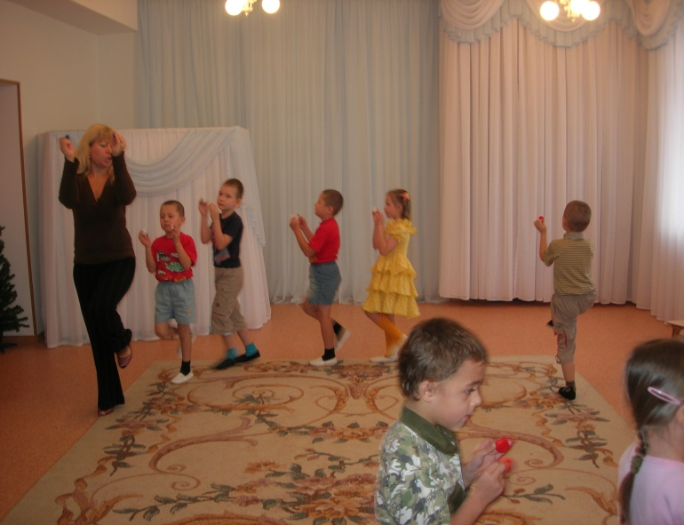
- Ходьба и маршировка в различных направлениях. Они формируют четкую координацию движений рук и ног, улучшают осанку, учат ориентироваться в пространстве, воспринимать словесную инструкцию, т. е. развивают слуховое внимание.

- Игры с палочками. Благодаря таким играм развивается внимание, память, мелкая моторика, речь, чувство ритма. Данные упражнения (модели, разработанные И.Галянт) предлагаю детям индивидуально и коллективно.

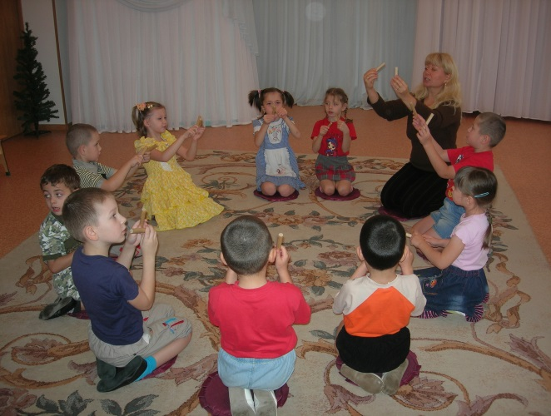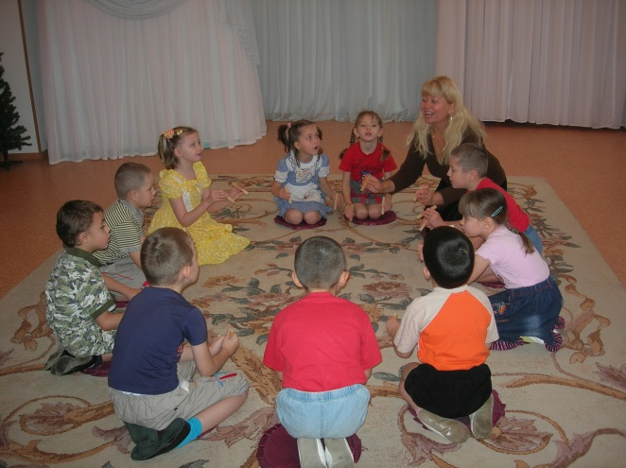

- Координационно-ритмические упражнения с пением. У детей с речевой патологией часто наблюдаются недостатки в восприятии ритма. Проговаривая слово, ребенок не ориентируется на его ритмическую основу, поскольку не чувствует ее. Данные упражнения направлены на развитие чувства ритма, а также на развитие общей и ручной моторики. Основная задача этих упражнений - сформировать у ребенка чувство музыкального ритма в движении. Если упражнение используется в работе с детьми младшего дошкольного возраста, то дети слушают пение педагога и одновременно повторяют выполняемые им движения. Дети старшего дошкольного возраста при разучивании не только повторяют движения, но и подпевают. Например, такие упражнения как: «Здравствуйте!», «Как тебя зовут?», «Ритмическое эхо» (приветствие – прохлопывание ритмического рисунка педагогом – ответ, повторение его детьми, как приветствие) с успехом использую в начале музыкального занятия, способствующие концентрации внимания детей.
- Упражнения на активизацию внимания и памяти. На данных упражнениях воспитывается устойчивость и переключаемость внимания – способность переходить от одного действия к другому. Дети учатся распределять свое внимание между несколькими видами деятельности. Вместе с этим развиваются зрительная и слуховая память.
- Упражнения на регуляцию мышечного тонуса, коррекцию моторики, организованности, собранности, произвольности действий в движении. Например: «Легкий ветерок» (мягкие движения руками); «Цветы наклоняются» (наклоны туловища руками вправо, влево, сидя на коленях на полу, на ковриках); «Одуванчик разлетается» (легкий бег врассыпную) и др. Благодаря работе мышц лица и тела обеспечивается активная разрядка эмоций, у многих детей при произвольном воспроизведении выразительных движений происходит оживление соответствующих эмоций. Воспитателям рекомендую проводить данные игры как физкультминутки на занятиях и во время прогулок на свежем воздухе.

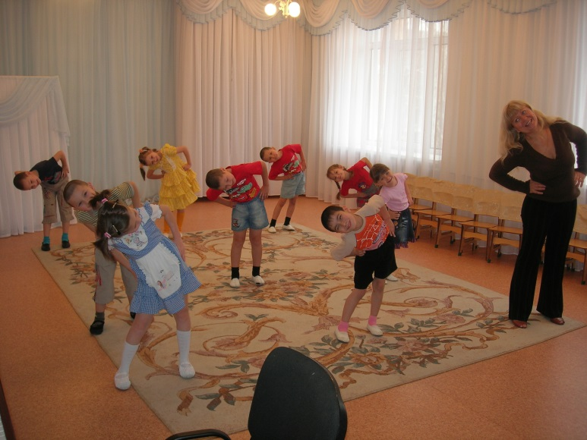
- Танцевально-игровая гимнастики для детей «Са-Фи-Дансе» Фарилева Ж.Е., Сайкина Е.Г. основана на связи музыки и движения, и используется в коррекционной работе для тренировки не только мышечной, но и сердечно-сосудистой и нервной систем. Исходя из этого, я разработала авторское практическое пособие «Тематические и доминантные музыкально-игровые занятия для детей старшего дошкольного возраста с особыми образовательными потребностями» (Рецензент проректор по ВР АГИМС Л.А.Максутова), на основе своих разработок и танцевально-игровой гимнастики для детей «Са-Фи-Дансе» Фарилева Ж.Е., Сайкина Е.Г., где основным видом деятельности является музыкально-ритмические движения. В структуру каждого занятия включены нетрадиционные элементы, имеющие оздоровительную направленность: пальчиковые и подвижные игры, двигательные упражнения, дыхательная гимнастика, игра на музыкальных инструментах. Например, такие занятия, как «Поход в зоопарк», «Времена года» и другие.
- Варианты игр и упражнений педагога М.И.Чистяковой («Психогимнастика» 1990 г.), основная цель которых – научить ребенка справляться с жизненными трудностями. Педагоги-психологи выявили, что активные и пантомимические проявления чувств помогают предотвращать перерастание некоторых эмоций в патологию, также благодаря работе мышц лица и тела обеспечивается активная разрядка эмоций. При подборе задания для работы над образными движениями, я учитывала незрелость всех психических процессов. Предлагала выполнить детям задания, где, основываясь на внимание, работают мимика, жесты, направленные на выражение основных эмоций: «Злюка» И.Сац, «Лисенок боится» Н.Мясковского, «Кривляка» Г.Окунева и другие. В ходе работы выяснилось, что многие дети не умеют мыслить самостоятельно, не используют разнообразные приемы своего видения образа, а просто копируют друг друга. В таких случаях я использую задание с дублирующим содержанием, например: «Петушки» Ю. Слонова, «Разное настроение» Г.Фанкезака, «Таня-плакса» Е.Тиличеевой. В результате проведенной работы у детей развивается умение различать эмоциональные ощущения, определять их характер, не механически, а творчески подходить к выполнению этюдов, упражнений.
- Образно-танцевальные композиции, каждая из которых имеет целую направленность, сюжетный характер и завершенность. Физические упражнения, входящие в такую композицию, оказывая определенное воздействие на занимающихся, решают следующие задачи: развитие чувства ритма, общей и ручной моторики, точности и координации движений, выразительности пластики, быстроты реакции, умение сочетать движения с музыкой и словом.

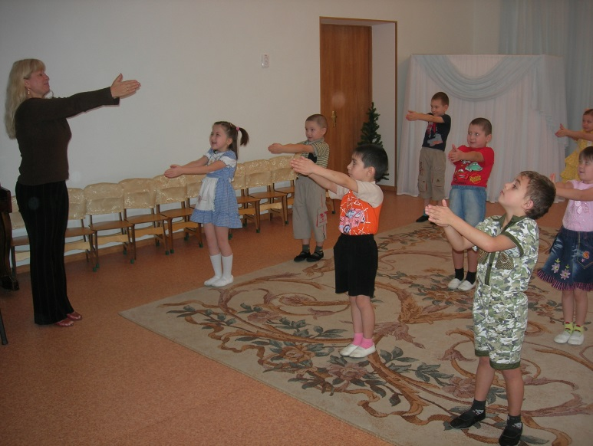
- Игровой самомассаж тела. Данные упражнения являются основой закаливания и оздоровления детского организма. Выполняя упражнения самомассажа в игровой форме, дети получают радость и хорошее настроение. Включая в занятия упражнения самомассажа, решаются следующие основные задачи: профилактика плоскостопия; развитие и функциональное совершенствование органов дыхания, кровообращения, нервно-сосудистой системы организма; развитие координационных способностей; развитие чувства ритма, музыкального слуха, памяти, внимания, мышления, воображения, умение согласовывать движения с музыкой.
- Релаксационные упражнения (это расслабление, уменьшение напряжения, ослабление, облегчение, состояние покоя).
- Авторское практическое пособие «Музыкальные игры по развитию эмоциональной сферы у детей с особыми образовательными потребностями» (Рецензент проректор по ВР АГИМС Л.А.Максутова), является частью работы по развитию эмоциональной сферы детей, где фигурируют в основном персонажи сказок. Сказочные герои привлекают детей своей яркостью, эмоциональной насыщенностью, что облегчает детям задачу перевоплощения в этих героев. Они знакомятся с такими эмоциями, как радость, грусть, страх, гнев, удивление. В результате развивается детское воображение, память, мышление, координация движений, умение передавать заданное эмоциональное состояние.

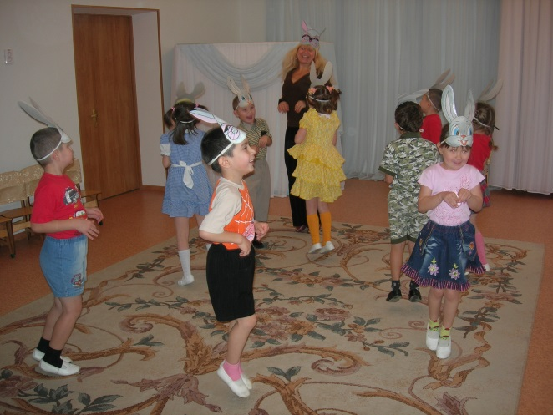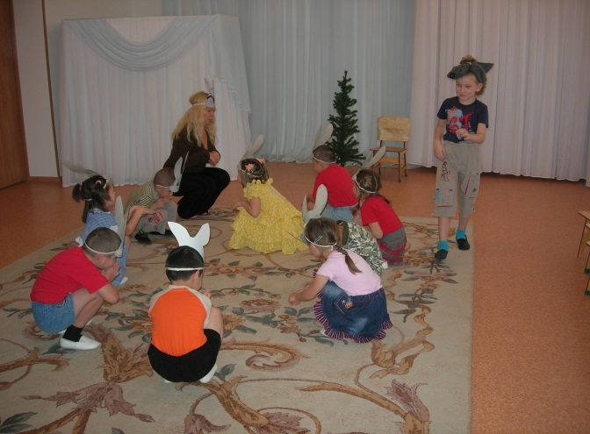

Без тесного взаимодействия всех специалистов детского сада трудно добиться хороших результатов в коррекционной работе. Именно совместное профессиональное сотрудничество благотворно влияет на весь детский организм, способствуя развитию его личности в целом.
Осуществление работы по коррекции двигательной сферы у детей ведется в тесном сотрудничестве с семьей: выступления на родительских собраниях, индивидуальные беседы, музыкальная мини-библиотечка, консультации, дни открытых дверей, тематические выставки, семинары-практикумы, средства наглядного знакомства (уголок для родителей, где размещается материал информационного характера, а также практический материал с описанием упражнений, игр, способствующих коррекции двигательной сферы у детей.)

Литература
- Фирилева Ж.Е., Сайкина Е.Г. «СА-ФИ-ДАНСЕ». Танцевально-игровая гимнастика для детей: Учебно-методическое пособие для педагогов дошкольных и дошкольных учреждений. – СПб.: «Детство-пресс», 352 с., ил. 2001
- Мамайчук И.И., Ильина М.Н. Помощь психолога ребенку с задержкой психического развития. Научно-практическое руководство. _СПб.: Речь, 2006. – 352 с.
- Катаева А.А., Стребелева Е.А. Музыкально-дидактические игры в обучении дошкольников с отклонениями в развитии.
- Новикова Г.П. Музыкальное воспитание дошкольников: Пособие для практических работников дошкольных образовательных учреждений. – М.: АРКТИ, 2000. – 203 с.
- Новиковская О.А. Веселые пальчиковые игры. Ум на кончиках пальцев. Маленькие подсказки для родителей. – М.: АСТ; СПб.: Сова, 2006. – 62, (2) с.: ил.
- Сауко Т.Н., Буренина А.И. Топ-хлоп, малыши: программа музыкально-ритмического воспитания детей 2-3 лет. – СПб., 2001. – 120 с.

Музыкальный руководитель Муниципального бюджетного дошкольного образовательного учреждения «Детский сад компенсирующего вида № 19 «Звездочка» г. Альметьевска» Никонова Елена Сергеевна, высшая квалификационная категория

